PLAN DE APOYO

ASIGNATURA:
- Matemáticas

GRADO: Tercero
INDICADORES DE DESEMPEÑO: Comprensión lectora, aplicando hábitos de lectura adecuados.

CRITERIOS DE EVALUACIÓN: Las actividades propuestas deben ser realizadas según las indicaciones

PRODUCTO O EVIDENCIAS DE APRESNDIZAJES: Las evidencias de la actividades realizadas por medio del WhatsApp

DOCENTE: Edelmira Gómez Vargas

DESARROLLO DE LA ACTIVIDAD DE MATEMÀTICAS

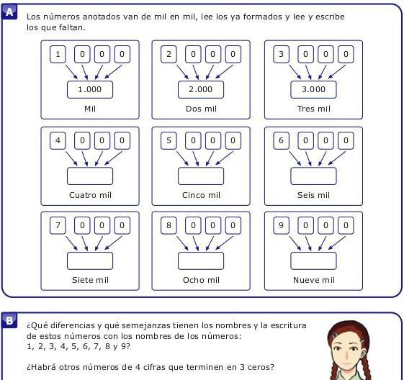
1. Lea y escriba los que falta
2.- Lee con atención los siguientes conceptos y escríbelos en tu cuaderno.

LECTURA Y ESCRITURA DE NUMEROS DE 4 CIFRAS.
Para escribir un número de cuatro cifras se coloca un punto entre las unidades de mil y las centenas. Esto se hace para facilitar la lectura.
Para leerlo, primero se nombra la cantidad que hay antes del punto, luego se dice mil y por último el resto del número.
Por ejemplo: 5.467 se lee: cinco mil, cuatrocientos sesenta y siete.

3.- Resuelve las siguientes actividades.
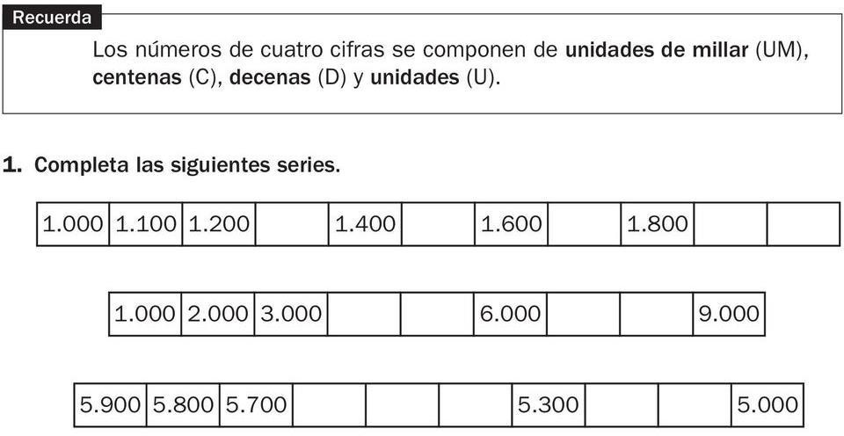

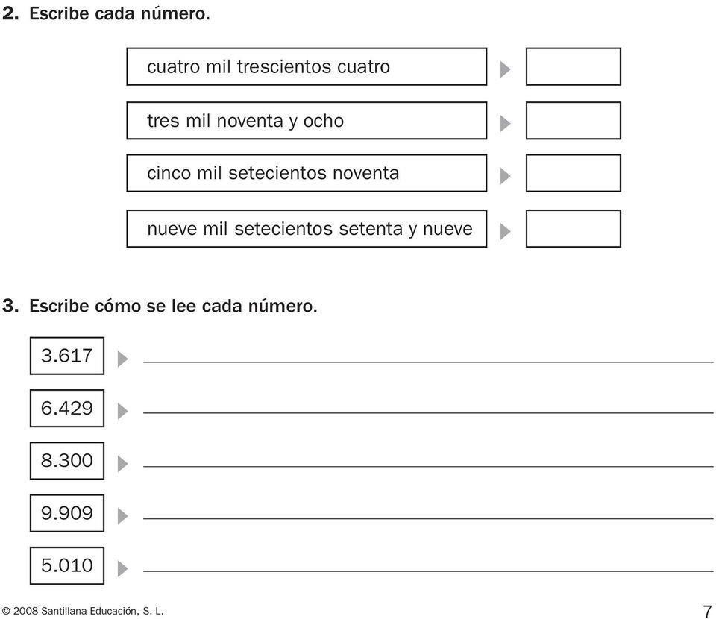

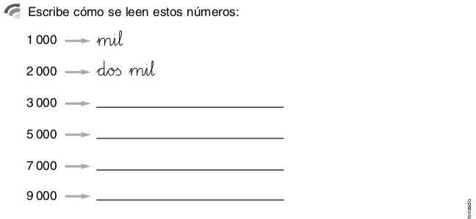
4.- Escribe en letra los siguientes números, como muestra en los ejemplos.

5.- realiza las siguientes actividades y toma en cuenta su posición dentro de la unidad.

